广元市利州区统计局2025年度

行政执法集中内容公示

一、利州区统计局行政执法主体

**行政执法主体1个：**

广元市利州区统计局

地址：四川省广元市利州区利州东路745号

邮编：628000

电话：0839-3270997

二、利州区统计局执法人员清单

（一）持四川省行政执法证件人员清单

|  |  |  |
| --- | --- | --- |
| 序号 | 姓名 | 证件编号 |
| 1 | 雷均忠 | 23070533027 |
| 2 | 张绍勇 | 23070533028 |
| 3 | 陈 蕾 | 23070533021 |
| 4 | 魏宝平 | 23070533024 |
| 5 | 李柏锌 | 23070533026 |
| 6 | 杨 博 | 23070533032 |
| 7 | 宋鸿艳 | 23070533031 |

（二）持国家统计局统计执法检查证人员清单

|  |  |  |
| --- | --- | --- |
| 序号 | 姓名 | 证件编号 |
| 1 | 赵雯婷 | 23070133018 |
| 2 | 唐莲莲 | 23070133001 |

三、利州区统计局行政权力责任清单

四川政务服务网、广元市利州区人民政府网

四、利州区统计局重大行政执法审核目录清单

**1.行政许可类决定（无）**

**2.行政处罚类决定：**

（1）重大行政处罚：

（一）较大数额罚款；

（二）较大数额没收财产；

（三）责令停产停业；

（四）吊销许可证或者执照；

（五）减轻或者免除行政处罚决定；

（六）其他重大行政处罚事项。

（较大数额，是指对非经营活动中公民的违法行为处以罚款或者没收财产2000元以上、法人或者其他组织的违法行为处以罚款或者没收财产2万元以上；对在经营活动中的违法行为处以罚款或者没收财产5万元以上）

（2）其他涉及国家利益、公共利益、当事人重大权益或者社会影响较大的行政执法决定。

**3.行政强制类决定（无）**

五、利州区统计局行政执法（监督信息）救济渠道、行政执法责任制

（一）依法享有的权利

当事人依法享有申请回避、陈述、申辩、复议、诉讼等权利，详见相应法律法规。

（二）救济途径

1.行政复议

属地复议机关：利州区人民政府

复议办案机关：利州区司法局行政复议与应诉股

地址：广元市利州区苴国路金橄榄写字楼25层

2.行政诉讼

部门名称：利州区人民法院

地址：东坝街道利州东路二段1070号

联系电话：0839-3301550

（三）对行政执法的监督投诉举报的方式、途径

1.部门：利州区司法局行政执法协调监督股

地址：广元市利州区苴国路金橄榄写字楼25层

电话：0839-5208080

2.部门：利州区统计局办公室

地址： 四川省广元市利州区东坝街道745号

投诉电话：0839-3270997

**行政执法责任制**

《国务院办公厅关于推行行政执法责任制的若干意见》（国办发〔2005〕37号）

《四川省人民政府办公厅关于深化行政执法责任制的实施意见》(川办发〔2005〕36号)

《四川省落实行政执法责任制全面推进依法行政考核办法》(川府法〔2005〕24号)

《四川省行政执法监督条例》

《行政机关公务员处分条例》

《事业单位工作人员处分规定》

《防范和惩治统计造假、弄虚作假督察工作规定》

《中华人民共和国统计法》

《中华人民共和国统计法实施条例》

《统计违法违纪行为处分规定》

六、利州区统计局行政执法自由裁量标准

《四川省行政裁量权基准管理规定》（2024年1月12日四川省人民政府令第360号公布）

《四川省统计行政处罚裁量权实施办法（试行）》（川统计〔2020〕20号）

七、利州区统计局随机抽查事项清单

2025年“双随机、一公开”抽查计划

|  |  |  |  |  |  |  |  |  |
| --- | --- | --- | --- | --- | --- | --- | --- | --- |
| 序号 | 抽查事项 | 抽查内容 | 抽查对象 | 抽查数量 | 抽查范围 | 检查方式 | 抽查时间 | 参与部门 |
| 1 | 对统计调查对象依法提供统计资料情况的检查 | （一）是否存在违反统计法定程序和统计制度修改统计数据的行为； （二）是否存在虚报、瞒报、伪造、篡改、拒保和迟报统计资料的行为； （三）检查的主要指标：营业收入等指标。 | “四上”在库企业 | 20户 | 利州区 | 现场（实地）核查、提交书面资料、电话查询等方式 | 2025年8-10月 | 利州区统计局相关股室（中心） |

1. 利州区统计局行政执法文书样式、行政执法案卷评查制度

按照《四川省行政执法文书标准》(四川省地方标DB51/T-2020)、广元市司法局《关于印发行政执法案卷评查标准的通知》（广司发〔2022〕16号）等要求和精神执行。

1. 利州区统计局上年度双随机抽查结果、行政许可、行政处罚决定、上年度本机关行政执法数据总体情况

# 双随机抽查结果：https://www.lzq.gov.cn/news/show/20241101151217042.html

行政许可、行政处罚决定：

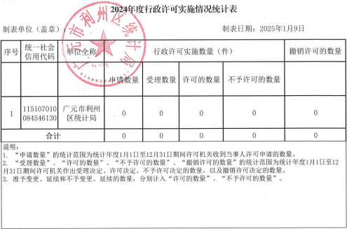

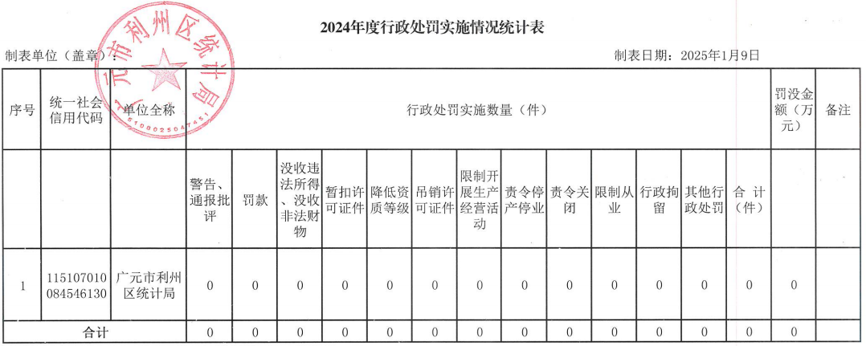

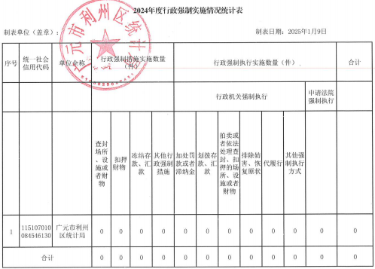

上年度本机关行政执法数据总体情况：

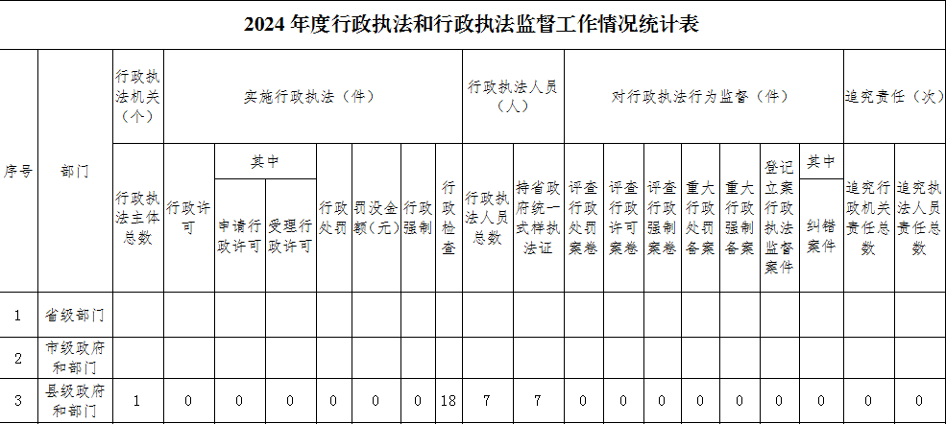 十、利州区统计局实行行政执法“三项制度”方案

执行《四川省行政执法公示办法》《四川省行政执法全过程记录办法》《四川省重大行政执法决定法制审核办法》（川办发〔2021〕3号）及广元市利州区人民政府办公室关于印发《全面落实行政执法公示制度执法全过程记录制度重大执法决定法制审核制度实施方案》的通知（广利府办发〔2019〕34号）。

十一、利州区统计局分类检查事项目录和不予、免予、从轻、减轻、从重行政处罚清单

（一）广元市利州区统计局分类检查事项目录

|  |  |  |  |  |  |
| --- | --- | --- | --- | --- | --- |
| 序号 | 检查事项 | 检查对象 | 监管依据 | 事项类别 | 监管方式 |
| 1 | （一）自行修改统计资料、编造虚假统计数据的；  （二）要求统计机构、统计人员或者其他机构、人员伪造、篡改统计资料的；  （三）明示、暗示下级单位及其人员或者统计调查对象填报虚假统计数据的；  （四）对本地方、本部门、本单位发生的统计数据严重失实情况和严重统计违法行为失察的； | 地方各级人民政府、县级以上人  民政府统计机构或者有关部门、单位的负责人 | 《中华人民共和国统计法》第四十条 | 重要 | 重点监管 |
| 2 | （一）未经批准或者备案擅自组织实施统计调查的；  （二）未经批准或者备案擅自变更统计调查制度的内容的；  （三）伪造、篡改统计资料的；  （四）要求统计调查对象或者其他机构、人 员提供不真实的统计资料的；  （五）未按照统计调查制度的规定报送有关资料的。 | 县级以上人民政府统计机构或者有关部门 | 《中华人民共和国统计法》第四十一条 | 重要 | 重点监管 |
| 3 | （一）违法公布统计资料的；  （二）泄露或者向他人非法提供统计调查对象的商业秘密、个人隐私、个人信息的；  （三）对外提供、泄露在统计调查中获得的能够识别或者推断单个统计调查对象身份的资料的；  （四）违反国家有关规定，造成统计资料毁损、灭失的。 | 县级以上人民政府统计机构或者有关部门 | 《中华人民共和国统计法》第四十二条 | 重要 | 重点监管 |
| 4 | （一）拒绝提供统计资料或者经催报后仍未按时提供统计资料的；  （二）提供不真实或者不完整的统计资料的；  （三）拒绝答复或者不如实答复统计检查查询书的；  （四）拒绝、阻碍统计调查、统计检查的；  （五）转移、隐匿、篡改、毁弃或者拒绝提供原始记录和凭证、统计台账、统计调查表及其他相关证明和资料的。 | 作为统计调查对象的国家机关、企业事业单位或者其他组织 | 《中华人民共和国统计法》第四十四条 | 重要 | 重点监管 |
| 5 | 迟报统计资料，或者未按照国家有关规定设置原始记录、统计台账的。 | 作为统计调查对象的国家机关、企业事业单位或者其他组织 | 《中华人民共和国统计法》第四十五条 | 一般 | 随机监管 |

（二）广元市利州区统计局不予和免予处罚事项清单

|  |  |  |  |
| --- | --- | --- | --- |
| 序号 | 处罚事项 | 具体情形 | 依据 |
| 1 | 统计相关法律法规规定的违法行为 | 1. 企业事业单位或者其他组织及相关人员、个体工商户提供不真实或者不完整的统计资料，该违法行为实施完毕后二年内未被发现的，不予行政处罚。 2. 国家机关以外的组织或者个人擅自进行依法应当由国家机关实施的统计调查，该统计调查项目实施完毕后二年内未被发现的，不予行政处罚。 3. 统计违法行为轻微并及时纠正，没有造成危害后果。 | 1.《中华人民共和国统计法》第四十四条  2.《中华人民共和国行政处罚法》第三十三条、第三十六条  3.《四川省统计管理条例》第三十八条 |

（三）广元市利州区统计局从轻和减轻处罚事项清单

|  |  |  |  |
| --- | --- | --- | --- |
| 序号 | 处罚事项 | 具体情形 | 依据 |
| 1 | 统计相关法律法规规定的违法行为 | 1.有证据证明受干预或者胁迫提供不真实或者不完整的统计资料的，可以减轻处罚。  2.主动消除或者减轻统计违法行为危害后果。  3.主动供述行政机关尚未掌握的统计违法行为的。 | 1.《中华人民共和国统计法》第四十四条  2.《中华人民共和国行政处罚法》第三十二条 |

（四）广元市利州区统计局从重处罚事项清单

|  |  |  |  |
| --- | --- | --- | --- |
| 序号 | 处罚事项 | 具体情形 | 依据 |
| 1 | 统计相关法律法规规定的违法行为 | 1.在统计执法检查期间，不收敛、不收手，仍然从事统计违纪违法活动的。  2.有《中华人民共和国统计法》第四十条第一款所列违法行为之一，一年内被责令整改三次以上的。  3.统计造假、弄虚作假行为造成严重社会影响的。  4.多次实施违法行为，屡教不改的。  5.对举报人、证人打击报复的。 | 1.《中华人民共和国行政处罚法》  2.《统计违纪违法责任人处分处理建议办法》 |

十二、利州区统计局行政执法事项目录

广元市利州区统计局行政执法事项目录

|  |  |  |
| --- | --- | --- |
| 序号 | 行政执法类型 | 行政执法事项 |
| 1 | 行政处罚 | 对国家机关、企业事业单位或者其他组织及相关人员、个体工商户拒绝提供统计资料或者经催报后仍未按时提供统计资料，提供不真实或者不完整的统计资料，拒绝答复或者不如实答复统计检查查询书，拒绝、阻碍统计调查、统计检查，转移、隐匿、篡改、毁弃或者拒绝提供原始记录和凭证、统计台账、统计调查表及其他相关证明和资料的行政处罚 |
| 2 | 行政处罚 | 对国家机关、企业事业单位、个体工商户或者其他组织及相关人员迟报统计资料，不按规定建立原始记录、统计台账，未按规定领取统计报表的行政处罚 |
| 3 | 行政处罚 | 对国家机关以外的组织或者个人擅自进行依法应当由国家机关实施的统计调查的行政处罚 |